Sistema Dell™ PowerEdge™ R900
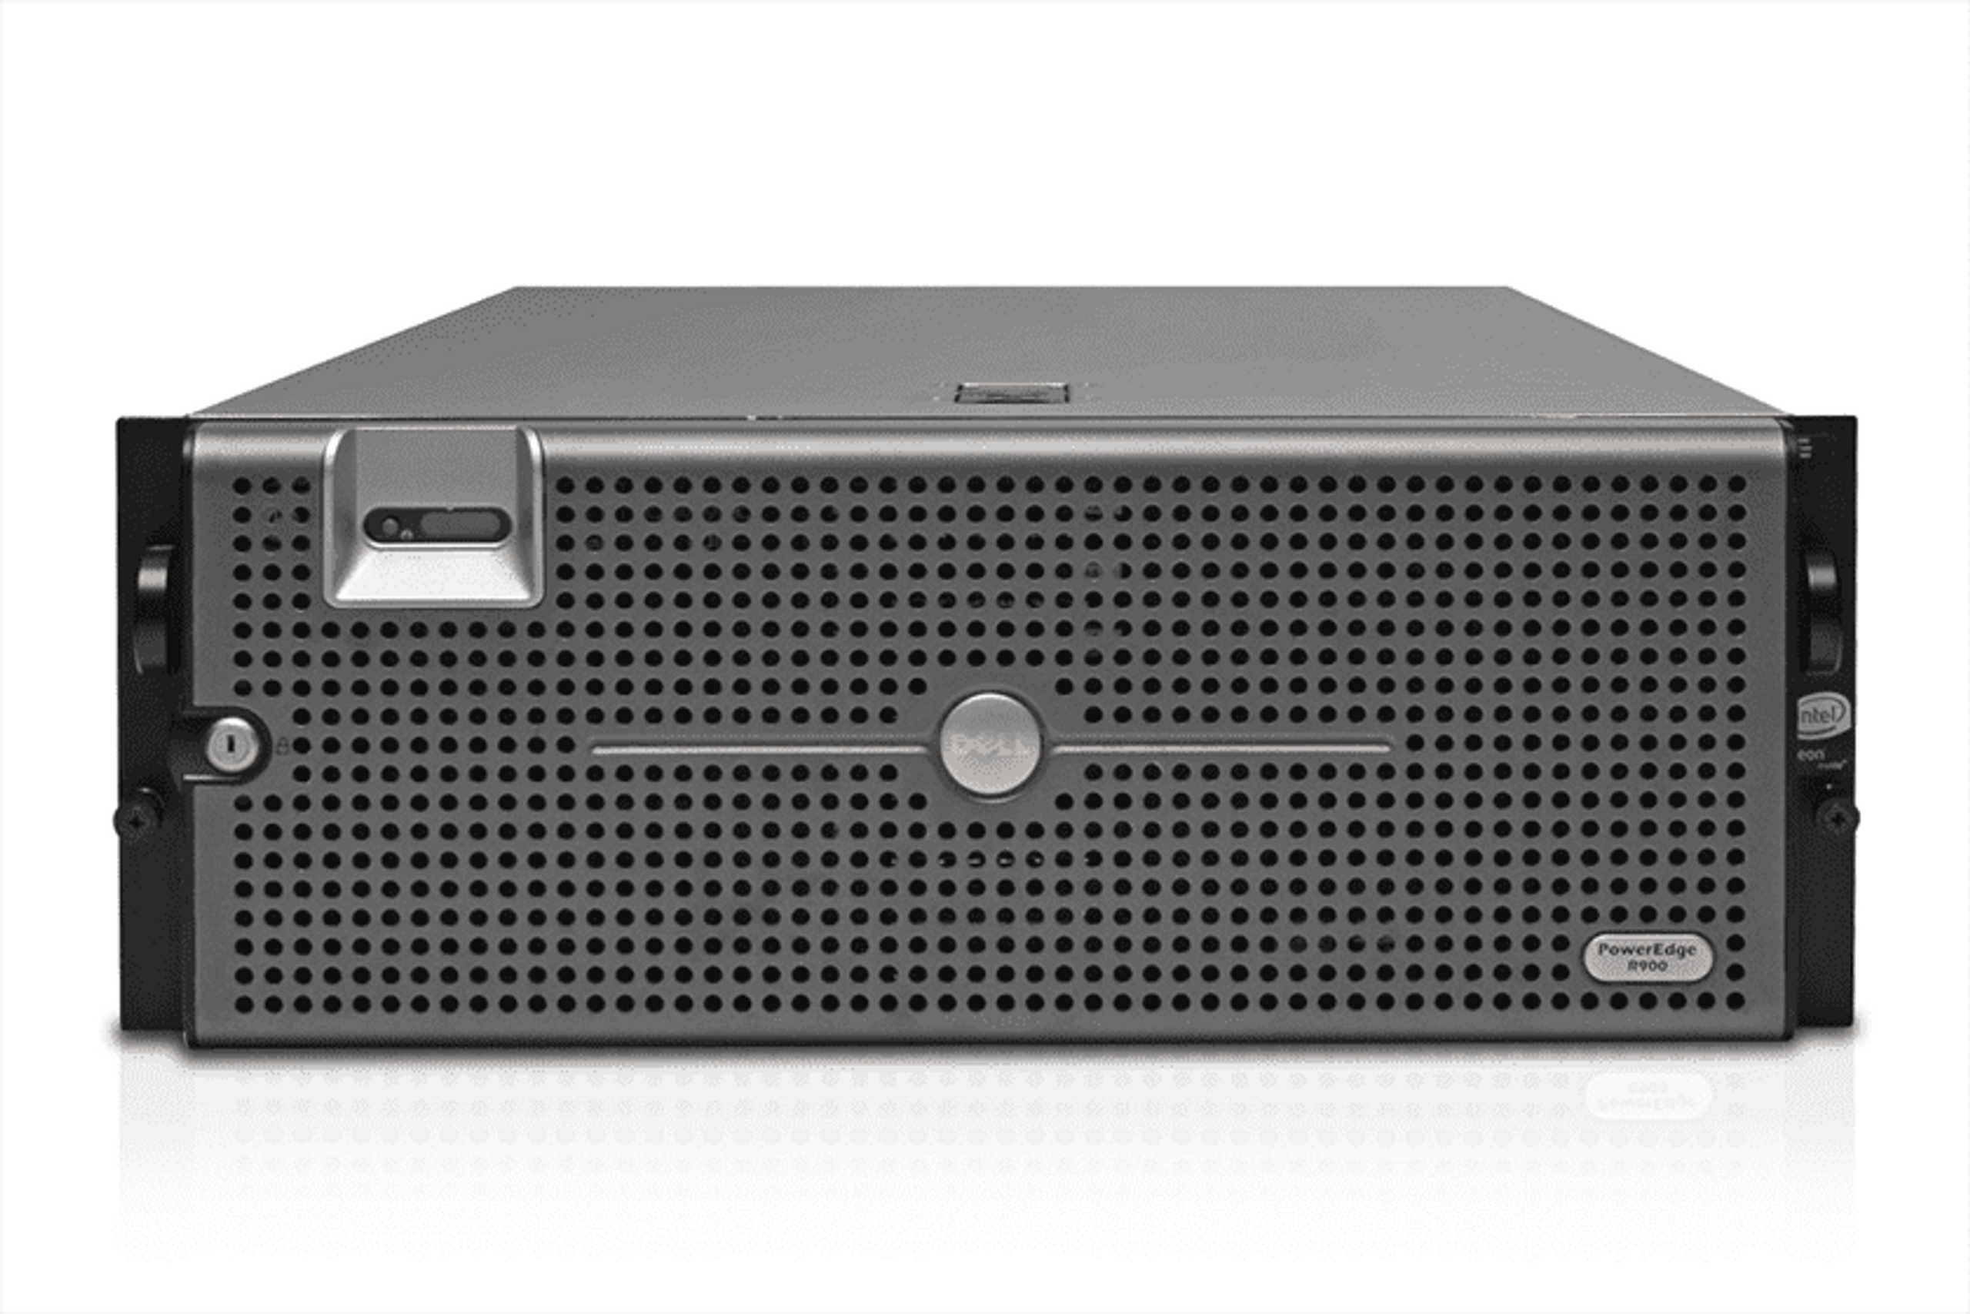

NOMBRE: Bastián Carrillo – Nicolas Irribarra – José León – Josué Vásquez – Miguel Contreras – Ricardo Sanhueza – Leonardo López – Giovanni Pacheco – Matías Almuna – Lucas Betanzo
CARRERA: Analista programador
ASIGNATURA: Sistemas operativos
PROFESOR: Pablo Pesce
FECHA: 15/05/2025

índice
Sistema Dell™ PowerEdge™ R900 1
1 Introducción 3
2 Ficha técnica Sistemas Dell™ PowerEdge™ R900 4
2.1 Características Generales: 4
2.2 Memoria del sistema: 4
2.3 Almacenamiento Interno: 5
2.4 Expansión y Conectividad: 5
2.5 Administración del sistema: 5
2.6 Seguridad física: 6
2.7 Sistemas Operativos Compatibles: 7
2.8 Programas compatibles 9
3 Proceso de Instalación de Windows Server 2012 R2 10
3.1 Crear USB Booteable con Rufus 10
3.2 Configurar el servidor para arrancar desde USB 10
3.3 Instalación del sistema operativo 11
3.4 Selección del disco 11
3.5 Instalación 11
3.6 Configuración inicial 12
4 Checklist del proceso de instalación y configuración 13
4.1 Preparación inicial 13
4.2 Creación de USB booteable( Arrancable) 13
4.3 Configuración del BIOS 14
4.4 Instalación de Windows Server 2012 R2 15
4.5 Configuración inicial del sistema 15
4.6 Instalación de Drivers y Programas 17
4.7 Validación final y seguridad 17
5 Linkografia 18

Introducción

El presente informe detalla el proceso de instalación, configuración y documentación de un dispositivo asignado al equipo. A lo largo de este proyecto, el equipo trabajó de manera colaborativa para garantizar el funcionamiento óptimo del dispositivo, siguiendo todos los procedimientos establecidos en el manual entregado y realizando pruebas exhaustivas para asegurar su correcto desempeño. Se elaboró un manual de usuario estructurado para que las futuras generaciones puedan replicar el trabajo realizado, facilitando la comprensión y ejecución de las mismas tareas. Este informe también recoge los pasos previos a la instalación, así como las configuraciones específicas necesarias para el funcionamiento adecuado del dispositivo. Todo el proceso, desde la instalación inicial hasta las pruebas finales, ha sido minuciosamente documentado para asegurar la trazabilidad y la continuidad de los trabajos, permitiendo así su replicabilidad en el futuro.

Ficha técnica Sistemas Dell™ PowerEdge™ R900

Características Generales:
Es un servidor empresarial de alta gama, que está diseñado principalmente para ofrecer un alto rendimiento, escalabilidad y confiabilidad en entornos de misión crítica. Este modelo fue creado específicamente con la intención de que funcione para grandes cargas de trabajo, como pueden ser base de datos, virtualización y procesamientos de grandes volúmenes de datos.
- Tipo de servidor: Rack 4U

- Chipset: Intel 7300, optimizado para configuraciones multiprocesador.

- Arquitectura del sistema: Puede soportar hasta cuatro procesadores
Intel® Xeon® de la serie 7300 o 7400, con tecnologías de cuatro o seis núcleos por CPU.

Memoria del sistema:

Dell PowerEdge R900 posee una de las capacidades de memoria más grande de su generación.

- Tipo de memoria: DDR2 Fully Buffered DIMMs (FBD)

- Capacidad actual: 32 gb RAM

- Número de ranuras: 32 ranuras DIMM, distribuidas equitativamente entre los sockets de CPU.

- Capacidad máxima: Hasta 256 GB de RAM, utiliza módulos de 8 GB en cada ranura.

Almacenamiento Interno:
- Cantidad de bahías: 7 bahías internas para discos duros de 2.5 pulgadas.

- Compatibilidad de unidades: Soporta unidades SAS (Serial Attached SCSI) y SATA.

- Interfaz de conexión de discos: Hot-Plug, lo que permite el intercambio de unidades en caliente sin apagar el sistema.

Expansión y Conectividad:

- Ranuras de expansión: 7 ranuras PCI Express (PCIe) internas de distintos tamaños (x4, x8 y x16), compatibles con tarjetas de red, controladoras de almacenamiento y otros accesorios de expansión.

- Puertos USB: 5 puertos USB 2.0 integrados: 2 en el panel frontal, 2 en el panel trasero y 1 interno para dispositivos de servicio o arranque.

- Red: Incluye de fábrica dos interfaces Gigabit Ethernet Broadcom NetXtreme II 5708 con capacidades de carga por hardware (offload), integración con TOE (TCP Offload Engine) y soporte para virtualización de red.

Administración del sistema:

- Compatibilidad de administración: Totalmente compatible con Dell OpenManage, el conjunto de herramientas de administración de Dell para monitoreo y configuración del hardware.

- Acceso al sistema: Incluye acceso a través de BIOS con opciones avanzadas de configuración del sistema y monitoreo de componentes críticos (voltajes, temperaturas, velocidad de ventiladores, etc.).

- Soporte para administración remota: El modelo es compatible con iDRAC (Integrated Dell Remote Access Controller), que permite la gestión remota completa del servidor a nivel de hardware, incluso cuando el sistema operativo no está disponible. Este controlador está diseñado para facilitar tareas como el encendido remoto, supervisión de fallos y actualizaciones de firmware.

Seguridad física:

- Fuentes de poder redundantes: Viene equipado con dos fuentes de 1100W, con capacidad de operación redundante, es decir, evita el apagado inesperado ante cualquier falla eléctrica.

- Ventiladores: Incluye ventiladores intercambiables en caliente (hot-plug), que mantienen el flujo de aire y pueden reemplazarse sin detener el sistema.
Chasis con cerradura: El acceso físico a los discos y componentes internos puede ser restringido mediante cerradura frontal, lo que evita que alguien lo manipule sin autorización.

Sistemas Operativos Compatibles:
Linux:
- Citrix XenServer 5.6
- Citrix XenServer 6.0
- Citrix XenServer 6.1
- Citrix XenServer 6.2
- Citrix XenServer 6.5
- Novell NetWare
- Novell SuSE Linux ES 10
- Novell SuSE Linux ES 11
- Red Hat® Enterprise Linux 4
- Red Hat® Enterprise Linux 4.5
- Red Hat® Enterprise Linux 4.5
- Red Hat® Enterprise Linux 4.6
- Red Hat® Enterprise Linux 4.7
- Red Hat® Enterprise Linux 5
- Red Hat® Enterprise Linux 5.2
- Red Hat® Enterprise Linux 6
- Red Hat® Enterprise Virtualization 3
- Sun Solaris
- Suse Linux ES 10
- Suse Linux ES 9
- SuSE Linux ES 9
- VMware ESX 3.5
- VMware ESX 4.0
- VMware ESX 4.1
- VMware ESXi 3.5
- VMware ESXi 4.0
- VMware ESXi 4.1
- VMware ESXi 5.0
- VMware ESXi 5.1
- VMware ESXi 5.5
Windows:
- Windows Server 2003
- Windows Server 2003 x64
- Windows Server 2008 x86
- Windows Server 2008 x64
- Windows Server 2008 R2
- Windows Server 2012
- Windows Server 2012 R
- Windows Server 2019

Programas compatibles

Tipo de Software | Nombre/Función
Gestión de hardware | Dell OpenManage Server Administrador.
Acceso remoto | Dell iDRAC (Integrated Dell Remote Access Controller).
Virtualización | VMware ESXI / vSphere, Microsoft Hyper-V, Citrix XenServer.
Monitoreo | IDRAC Web Interface, SNMP, OMSA.
Administración de red | Broadcom Advanced Control Suite.
Antivirus | Windows Defender.
Herramientas adicionales | Rufus(para crear USB booteable), WinRAR, 7-Zip, Google Chrome, Firefox, Sysinternals Tools.

Proceso de Instalación de Windows Server 2012 R2

Crear USB Booteable con Rufus

1 Conecta un pendrive (mínimo 8 GB) al equipo.
2. Abre la aplicación Rufus.
3. Configura los siguientes parámetros:

- Dispositivo: Selecciona tu unidad USB.

- Selección de arranque: Carga la imagen ISO de Windows Server 2012 R2.

- Esquema de partición: MBR.

- Sistema de destino: BIOS (o UEFI-CSM).

4. Haz clic en Empezar y espera a que finalice el proceso.

Configurar el servidor para arrancar desde USB

1. Inserta el USB en el servidor.

2. Ingresa al BIOS/Setup del equipo (normalmente con la tecla DEL, F2, F10, etc.).

3. Verifica que:
- El modo Legacy BIOS esté activado.
- El orden de arranque tenga el USB como primer dispositivo.

4. Guarda los cambios y reinicia el sistema.

Instalación del sistema operativo

1. El servidor arrancará desde el USB y se mostrará el instalador de Windows.

2. Selecciona las siguientes opciones:

- Idioma: Español (o el deseado).
- Formato de hora y moneda: Español (Chile).
- Teclado: Español (Latinoamérica).

3. Haz clic en Siguiente, luego en Instalar ahora.

4. Ingresa la clave del producto si se solicita

Selección del disco

1. Elige el disco donde se instalará el sistema.

2. Si es necesario, eliminar las particiones existentes.

3. Selecciona el disco deseado y haz clic en Siguiente.

Instalación

1. El sistema comenzará a copiar archivos e instalar características.

2. El equipo se reiniciará varias veces automáticamente.

3. No retires el USB hasta que finalice completamente la instalación.

Configuración inicial

1. Al finalizar la instalación, se solicitará crear una contraseña para el usuario Administrator.

2. Introduce la siguiente Contraseña:
Inacap25.

3. Inicia sesión con las siguientes credenciales:

- Usuario: Administrator
- Contraseña: Inacap25.

Checklist del proceso de instalación y configuración

Preparación inicial
Paso | Descripción | Realizado
1.1 | Verificar la conexión eléctrica y de red del servidor.
1.2 | Confirmar el acceso físico o remoto al servidor.
1.3 | Descargar el ISO oficial de Windows Server 2012 R2.
1.4 | Descargar y preparar la herramienta RUFUS.
1.5 | Conectar USB (con minimo de 8GB.

Creación de USB booteable( Arrancable)
Paso | Descripción | Realizado
2.1 | Abrir RUFUS y seleccionar la unidad USB.
2.2 | Cargar la ISO de Windows Server 2019.
2.3 | Establecer esquema de partición MBR (de otro caso no funcionara el reconocimiento).
2.4 | Seleccionar sistema de destino: BIOS ( Legacy mode en este caso).
2.5 | Hacer click en ‘Empezar’ y esperar finalización.

Configuración del BIOS
Paso | Descripción | Realizado
3.1 | Ingresar a la BIOS con F11.
3.2 | Habilitar modo Legacy BIOS.
3.3 | Establecer orden de arranque: USB primero de la lista.
3.4 | Guardar cambios y reiniciar.

Instalación de Windows Server 2019
Paso | Descripción | Realizado
4.1 | Iniciar instalación desde el USB.
4.2 | Seleccionar idioma, teclado.
4.3 | Hacer click en ‘Instalar ahora’.
4.4 | Ingresar la clave del producto si se solicita.
4.5 | Elegir edición: Standard con GUI (nos ayuda a ver todo el sistema con una interfaz).
4.6 | Aceptar términos de licencia.
4.7 | Seleccionar ‘Instalación personalizada’
4.8 | Eliminar particiones existentes si es necesario.
4.9 | Seleccionar disco de instalación y continuar.
4.10 | Esperar copia e instalación del sistema.

Configuración inicial del sistema
Paso | Descripción | Realizado
5.1 | Crear contraseña para el usuario.
5.2 | Iniciar sesión con las credenciales.
5.3 | Verificar acceso completo al sistema.
5.4 | Cambiar el nombre del servidor (opcional).
5.5 | Configurar dirección IP estática(opcional).

Instalación de Drivers y Programas
Paso | Descripción | Realizado
6.1 | Verificar conexión de red.
6.2 | Instalar drivers de red.
6.3 | Instalar drivers de almacenamiento RAID (si aplica).
6.4 | Instalar Dell OpenManage.
6.5 | Configurar herramientas de monitoreo (discos, temperatura, procesadores).

Validación final y seguridad
Paso | Descripción | Realizado
7.1 | Verificar conectividad a la red local e internet.
7.2 | Probar acceso remoto si está habilitado.
7.3 | Validar que el sistema reconozca toda la RAM instalada.
7.4 | Configurar funcionalidad de los discos y arreglo de las RAID.
7.5 | Verificar funcionalidad de iDRAC.

Linkografia
Especificaciones en inglés: https://i.dell.com/sites/csdocuments/Shared-Content_data-Sheets_Documents/en/server-poweredge-r900-specs-en.pdf
Manual del propietario en español: https://dl.dell.com/manuals/all-products/esuprt_ser_stor_net/esuprt_poweredge/poweredge-r900_owner%27s%20manual_es-mx.pdf

